Министерство образования Республики Беларусь
Учреждение образования
«Брестский государственный технический университет»
Кафедра ИИТ
Лабораторная работа №6
По дисциплине «АПО ЭВМиС»
Изучение пакета Cisco Packet Tracer
Начальная конфигурация маршрутизатора Cisco

Выполнил:
Студент 4-го курса
Группы АС-66
Пекун М.С.
Проверил:
Кулик А.Д.
Брест 2026

Цель работы
Изучить работу в Cisco Packet Tracer, собрать и проверить локальную сеть, выполнить начальную настройку маршрутизаторов Cisco и проверить доступность непосредственно подключённых сетей.
Постановка задачи
Вариант 19. В первой части собрать сеть из четырёх коммутаторов и семи компьютеров, вычислить адреса по таблице 4 и проверить связность командами ipconfig и ping. Во второй части настроить два маршрутизатора и компьютеры по правилу 192.168.x.(y + v), проверить интерфейсы, таблицы маршрутизации и доступность узлов.
Условие приведено в части 4 методических указаний на с. 369–371. В формулах v = 19.
Ход работы
Учебный пример с двумя коммутаторами
В учебной сети из п. 2.2 четырём ПК назначены адреса 192.168.1.2–192.168.1.5 с маской 255.255.255.0. На PC3 команда ipconfig показала адрес 192.168.1.5. На запрос к PC0 по адресу 192.168.1.2 пришли четыре ответа.
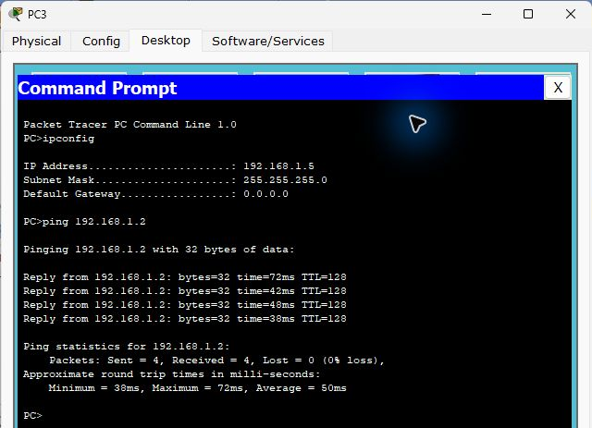
Рисунок 1 – Проверка учебного примера с PC3
Часть 1. Локальная сеть варианта 19
Семь ПК подключены к четырём коммутаторам 2950-24. Межкоммутаторные линии образуют цепочку SW1 → SW3 → SW4 → SW2. ПК подключены прямыми медными кабелями, коммутаторы между собой — перекрёстными.
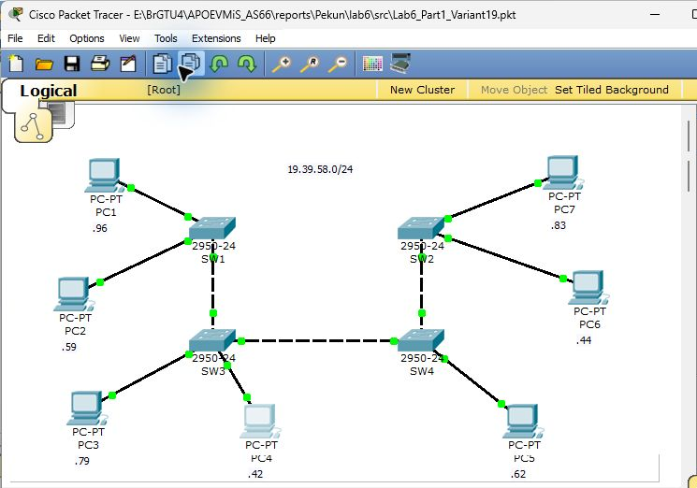
Рисунок 2 – Топология локальной сети в Cisco Packet Tracer
Первые три октета вычислены по формулам v, 1 + 2v и 1 + 3v. Получена сеть 19.39.58.0/24. У всех ПК маска 255.255.255.0. Все адресаты находятся в одной подсети, поэтому шлюз не требуется.
ПК | Четвёртый октет | IPv4-адрес | Коммутатор
PC1 | 1 + 5 × 19 = 96 | 19.39.58.96 | SW1
PC2 | 2 + 3 × 19 = 59 | 19.39.58.59 | SW1
PC3 | 3 + 4 × 19 = 79 | 19.39.58.79 | SW3
PC4 | 4 + 2 × 19 = 42 | 19.39.58.42 | SW3
PC5 | 5 + 3 × 19 = 62 | 19.39.58.62 | SW4
PC6 | 6 + 2 × 19 = 44 | 19.39.58.44 | SW2
PC7 | 7 + 4 × 19 = 83 | 19.39.58.83 | SW2
Проверка PC1 и PC2
На каждом исходном ПК сначала проверены собственный адрес, маска и шлюз командой ipconfig, затем выполнен ping к выбранному ПК.
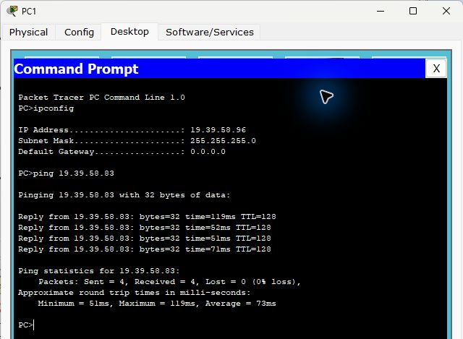
Рисунок 3 – PC1 → PC7 через четыре коммутатора, получено 4 из 4 ответов
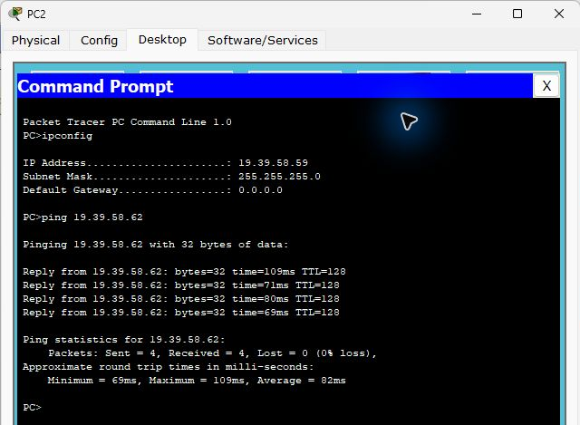
Рисунок 4 – PC2 → PC5, получено 4 из 4 ответов
Проверка PC3 и PC4
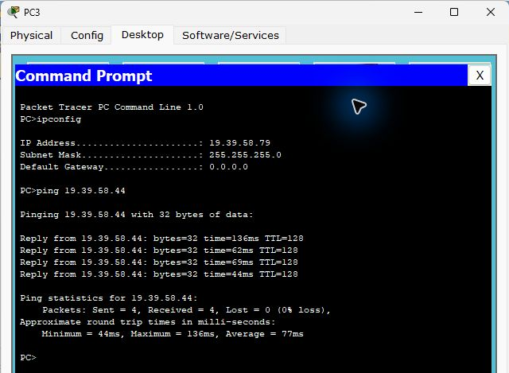
Рисунок 5 – PC3 → PC6, получено 4 из 4 ответов
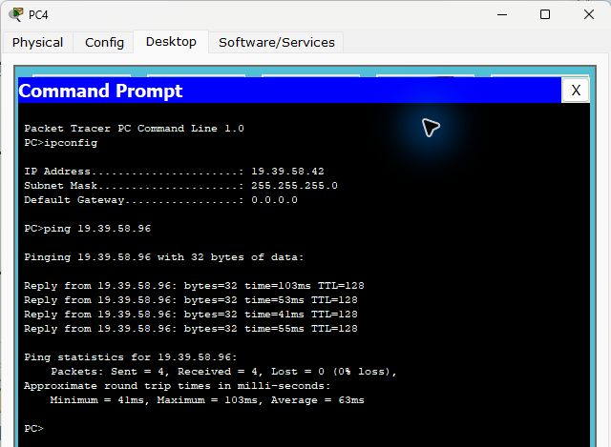
Рисунок 6 – PC4 → PC1, получено 4 из 4 ответов
Во всех четырёх опытах потерь не было. Строка Default Gateway 0.0.0.0 означает, что шлюз не задан. Компьютеры обращаются друг к другу напрямую через коммутаторы в пределах одной подсети.
Часть 2. Начальная конфигурация маршрутизаторов
На основе учебной схемы собрана цепочка PC1 — SW0 — R1 — R2 — PC2. Маршрутизаторы Cisco 1841 связаны портами Serial0/1/0 через модули WIC-2T. Сторона DCE находится на R1. Слева PC1 подключён через коммутатор, справа PC2 соединён с R2 перекрёстным кабелем.
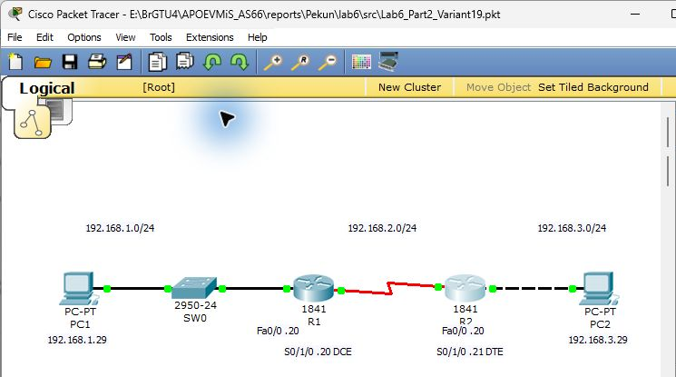
Рисунок 7 – Топология с тремя подсетями и последовательным каналом
В исходных адресах к последнему октету прибавлено 19. Номера подсетей 192.168.1.0/24, 192.168.2.0/24 и 192.168.3.0/24 остались прежними. Маска всех указанных интерфейсов — 255.255.255.0.
Устройство | Интерфейс | IPv4-адрес | Шлюз
R1 | Fa0/0 | 192.168.1.20 | —
R1 | S0/1/0 (DCE) | 192.168.2.20 | —
R2 | S0/1/0 (DTE) | 192.168.2.21 | —
R2 | Fa0/0 | 192.168.3.20 | —
PC1 | FastEthernet | 192.168.1.29 | 192.168.1.20
PC2 | FastEthernet | 192.168.3.29 | 192.168.3.20
Настройка IOS и конечных устройств
На каждом маршрутизаторе задано имя, отключён поиск DNS для ошибочных команд, настроены баннер и пароли учебной консоли. Используемые порты включены командой no shutdown. Тактовая частота 64 000 бит/с задаётся на стороне DCE.
Последовательность команд для получения конфигурации R1 приведена ниже.
enable
configure terminal
hostname R1
no ip domain-lookup
enable secret cisco
banner motd &Lab 6 - variant 19 - R1&
line console 0
password lab19
login
exit
interface FastEthernet0/0
ip address 192.168.1.20 255.255.255.0
no shutdown
exit
interface Serial0/1/0
ip address 192.168.2.20 255.255.255.0
clock rate 64000
no shutdown
end
copy running-config startup-config
На R2 используются hostname R2 и баннер с именем R2. На Fa0/0 задан 192.168.3.20, на S0/1/0 — 192.168.2.21. Остальные параметры совпадают с R1, кроме clock rate, который нужен только на DCE. Для PC1 и PC2 в Desktop → IP Configuration заданы адреса, маски и шлюзы из таблицы.
На обоих маршрутизаторах команда copy running-config startup-config завершилась сообщением [OK].
Проверка интерфейсов маршрутизаторов
Команда show ip interface brief показала состояние up/up у Fa0/0 и S0/1/0 на обоих маршрутизаторах. Неиспользуемые интерфейсы находятся в состоянии administratively down.
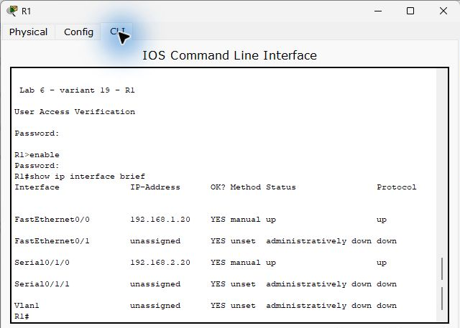
Рисунок 8 – Интерфейсы маршрутизатора R1
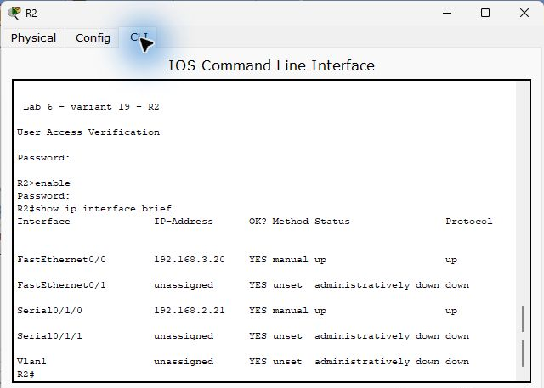
Рисунок 9 – Интерфейсы маршрутизатора R2
Проверка маршрутов и последовательного канала
В выводе show ip route буква C обозначает непосредственно подключённую сеть. На R1 присутствуют сети 192.168.1.0/24 и 192.168.2.0/24, на R2 — 192.168.2.0/24 и 192.168.3.0/24.
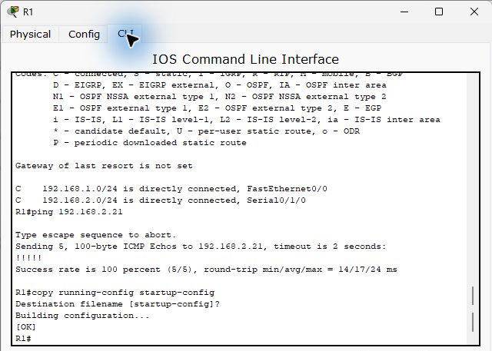
Рисунок 10 – Маршруты R1, ping до S0/1/0 R2 и сохранение конфигурации
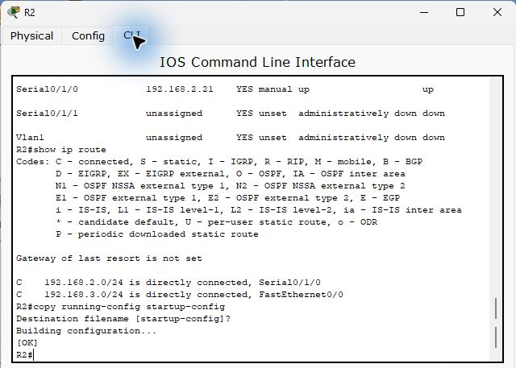
Рисунок 11 – Маршруты R2 и сохранение конфигурации
R1 получил пять из пяти ответов от адреса 192.168.2.21. Это подтверждает работоспособность последовательного соединения между маршрутизаторами.
Проверка связи с конечных устройств
PC1 получил четыре ответа от Fa0/0 маршрутизатора R1 (192.168.1.20). PC2 получил четыре ответа от Fa0/0 маршрутизатора R2 (192.168.3.20). Эти интерфейсы служат шлюзами своих локальных сетей.
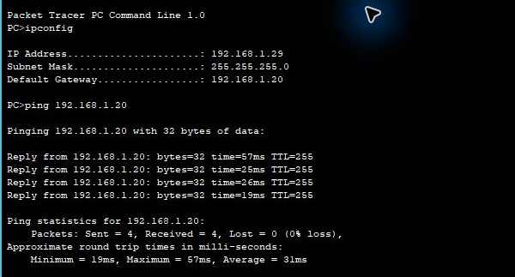
Рисунок 12 – PC1 проверяет адрес и доступность шлюза R1
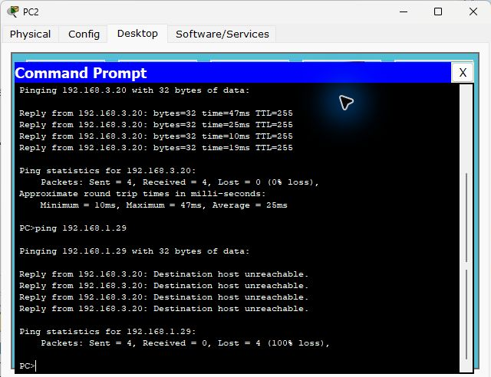
Рисунок 13 – PC2 достигает шлюза R2, а при ping PC1 получает Destination host unreachable
При ping из PC2 в адрес PC1 R2 возвращает Destination host unreachable, поскольку в таблице R2 нет маршрута к сети 192.168.1.0/24. Это ожидаемый результат на этапе начальной настройки.
Вывод
В Cisco Packet Tracer собраны и проверены две сети варианта 19. В локальной сети получены все ответы в четырёх проверенных парах ПК. В схеме с маршрутизаторами работают оба шлюза и последовательный канал. Таблицы IOS объясняют результат проверки между удалёнными ПК.

